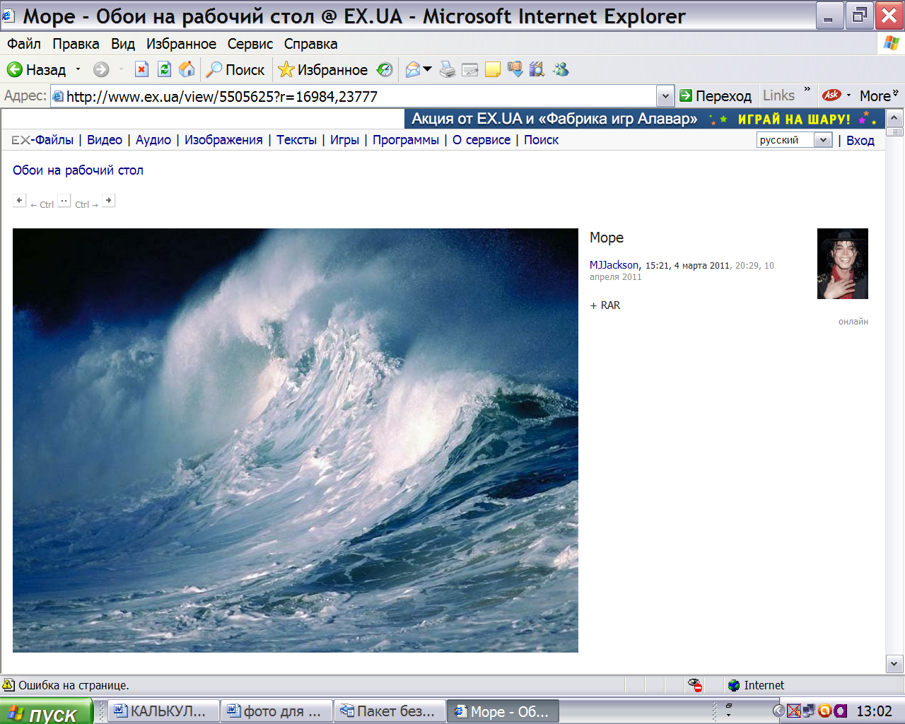
Тема Холокоста в литературе

РЕЗНИЧЕНКО Н.А.

Наум Резниченко (Киев)
Тема Холокоста в литературе
Никто не вылепит нас вновь
из земли и глины.
Никто не воссоздаст нас
словом из нашего праха.
Пауль Целан
Нельзя писать стихи после Освенцима.
Теодор Адорно
Уникальность катастрофы
бросает вызов литературному
творчеству.
Эли Визель
Тема Холокоста – нелегкое испытание для художника слова, которому предстоит описать человеческим языком одно из самых бесчеловечных событий мировой истории. Здесь требуется и особое мужество, и особый язык, и особый художнический дар. При всем при том, литература о Холокосте – своеобразное море. И море это прибывает неустанно.
Чем объяснить особую притягательность темы Катастрофы для искусства слова?
- Холокост – одно из самых страшных проявлений крушения гуманизма в новейшей истории человечества, необратимо опровергающее духовное наследие Ренессанса (тезис «Человек есть мера всех вещей») и Просвещения (тезис об универсальности человеческого разума как абсолютного блага).
Трагедия европейского еврейства, как и трагедия других европейских народов, переживших Вторую мировую войну, страшный рецидив варварства в самом сердце Европы – все это неизбежно взывает к историко-философскому и нравственно-психологическому осмыслению метафизики зла в мире и в душе человека.
Как тема для искусства слова, Холокост – вместилище самых главных и самых тяжелых, «последних» вопросов «о человеческом в человеке» (Достоевский).
- Холокост, как и другие формы геноцидов в мировой истории, – явление экзистенциального абсурда, ставящее под сомнение не только божественную разумность человеческой природы и мироустройства в целом, но и само присутствие в мире разумного и милосердного Бога. Проблема теодицеи (оправдание Бога за существующее в мире Зло), впервые поставленная в Книге Иова и сформулированная Г.Лейбницем на теоретико-философском уровне в начале XVIII века, достигшая наиболее мощного звучания у Достоевского (бунт Ивана Карамазова) в XIX веке и подхваченная в ХХ-м А.Камю в романе-притче «Чума», – неотделима от религиозно-философского и художественного осмысления Холокоста.
Литература о Холокосте дала поразительные художественные примеры трансформации идеи Бога и сакральных мифопоэтических и библейских символов (звезда, небо, молоко, музыка, роза). С особой трагической силой это проявилось в поэзии П.Целана, Н.Закс, Д.Пагиса, И.Амихая, А.Розенфельда и др.
- Холокост как планомерное массовое уничтожение евреев, длившееся не один год и проводимое на серьезной идеологической и научно-исследовательской основе одним из наиболее цивилизованных народов Европы, давшим миру великих философов, поэтов, музыкантов, – явление уникальное и до конца не постижимое на языке привычных слов и понятий. Здесь требуется какой-то другой язык, какой-то иной – иррациональный – ум. На этом поле усилия художников слова особенно плодотворны.
- И последнее. Почему Катастрофа постигла именно евреев? Насколько это явление было неизбежным, метаисторическим, в контексте исторической судьбы народа Израиля? Не стала ли Шоа результатом работы некой культурно-метафизической парадигмы, спровоцированной онтологическим изгойством и аутсайдерством европейских евреев, с одной стороны, а с другой – их религиозной замкнутостью, социально-бытовой обособленностью, которые усилили века рассеяния и гетто, гонений и погромов – гордой идеей богоизбранного народа, наконец?
Литература о Холокосте пытается ответить и на эти – очень непростые – вопросы.
Литературу о Катастрофе очень трудно систематизировать, поскольку, как и любое живое явление, она демонстрирует разнообразие подходов, художественных стилей, жанров, методов и т.п. Не говоря уже о разных культурных и языковых навыках авторов, помноженных на индивидуальность таланта и конкретно – биографический опыт.
Интересный способ презентации и подачи литературно-художественного материала на тему Холокоста предложен в книге «Опечатанный вагон: Рассказы и стихи о Катастрофе». – М.; Иерусалим: Мосты культуры – Гешарим, 2005.
Основной принцип сборника – принцип контрапункта и полифонии. «Собранные здесь стихи и прозу рекомендуется читать как единый текст, – пишет во вступлении к книге ее составитель Зоя Копельман. – Композиция книги – это контрапункт, и голоса авторов, разделенных временем и возрастом, жизненным опытом и языком, стройно звучат в новом предлагаемом читателю полифоническом произведении, которое я назвала «Опечатанный вагон».
Читая эту книгу, где под одной обложкой собраны разные авторы, мы слышим «голоса из обители мертвых», «хор».
Прислушаться к этому «хору» – трудная, но необходимая задача для неравнодушного читателя.
В заключение напомню слова, сказанные одним из великих поэтов ушедшего века об общей исторической судьбе человечества, пережившего Вторую мировую войну: «В настоящей трагедии гибнет не герой – гибнет хор» (Иосиф Бродский).

